**保障企业资产安全 全面提升资产效能**

**——财政部会计司解读《企业内部控制应用指引第8号——资产管理》**

资产作为企业重要的经济资源，是企业从事生产经营活动并实现发展战略的物质基础。资产管理贯穿于企业生产经营全过程，也就是通常所说的“实物流”管控。在企业早期的资产管理实践中，如何保障货币性资产的安全是内部控制的重点。在现代企业制度下，资产业务内部控制已从如何防范资金挪用、非法占用和实物资产被盗拓展到重点关注资产效能，充分发挥资产资源的物质基础作用。鉴于资产管理的重要性，《企业内部控制基本规范》将合理保证资产安全作为内部控制目标之一，同时单独制定了《企业内部控制应用指引第8号——资产管理》，着重对存货、固定资产和无形资产等资产提出了全面风险管控要求，旨在促进企业在保障资产安全的前提下，提高资产效能。本文就此进行解读。

**一、资产管理的总体要求**

为促进实现资产管理目标，资产管理指引要求企业加强各项资产管控，全面梳理资产管理流程，及时发现资产管理中的薄弱环节，采取有效措施及时加以改进。

**（一）全面梳理资产管理流程**

一般工商企业，存货、固定资产和无形资产在资产总额中占比最大。无论是新企业或是存续企业，为组织生产经营活动，都需要或已经制定了相关资产管理制度，按照严格的制度管理各项资产。为了保障资产安全、提升资产管理效能，企业应当全面梳理资产流程。在梳理过程中，既要注意从大类上区分存货、固定资产和无形资产，又要分别对存货、固定资产和无形资产等进行细化和梳理。比如，存货需要从原材料、在产品、半成品、产成品、商品、周转材料等进行梳理；固定资产需要从房屋建筑物、机器设备和其他固定资产进行梳理；无形资产需要从专利权、非专利技术、商标权、特许权、土地使用权等进行梳理。企业梳理资产管理流程，应当贯穿各类存货、固定资产和无形资产从“进入到退出”各个环节。比如，对存货通常可以从验收入库、仓储保管、出库、盘点和处置等环节进行梳理。梳理存货、固定资产和无形资产管理流程，不仅要对照现有管理制度，检查相关管理要求是否落实到位，而且应当审视相关管理流程是否科学、是否能够较好地保证物流顺畅、是否能够不断减少物流风险、是否能够不断降低相关成本费用、各项资产是否最大限度地发挥了应有的效能,等等。

**（二） 查找资产管理薄弱环节**

通过全面梳理资产管理流程，查找资产管理薄弱环节，是企业强化资产管理的关键步骤。这些薄弱环节若不引起重视并加以及时改进，通常引发资产流失或运行风险，或者企业资产不能发挥应有的效能。资产管理指引针对当前企业资产管理实务中存在的实际问题，分别存货、固定资产和无形资产，要求企业着力关注下列主要风险：一是，存货积压或短缺，可能导致流动资金占用过量、存货价值贬损或生产中断；二是，固定资产更新改造不够、使用效能低下、维护不当、产能过剩，可能导致企业缺乏竞争力、资产价值贬损、安全事故频发或资源浪费；三是，无形资产缺乏核心技术、权属不清、技术落后、存在重大技术安全隐患，可能导致企业法律纠纷、缺乏可持续发展能力。企业应当在全面梳理资产管理流程的基础上，着重围绕上述三个方面的主要风险，结合企业实际进行细化，全面查找资产管理漏洞，确保资产管理不断处于优化状态。

**（三）健全和落实资产管控措施**

在全面梳理资产流程、查找管理薄弱环节之后，企业应当对发现的薄弱环节和问题进行归类整理，深入分析，查找原因，健全和落实相关措施。企业应当按照内部控制规范提出的各项存货、固定资产和无形资产管理要求，结合所在行业和企业的实际情况，建立健全各项资产管理措施。属于缺乏相关资产管理制度的，应当建立健全相关制度；属于现行管理制度不健全的，应当对现行制度予以补充完善；属于现行制度执行不到位的，应当加大制度执行力，避免形式主义作“表面文章”。一些企业由于“实物流”管控不严，导致重大风险的发生，往往不是属于制度不健全，而是制度一大堆，手册到处有，更多的是用于应付检查，实际执行是两回事。这种做法是自欺欺人，到头来是企业自身遭受损失。在激列的竞争时代，企业只有科学管理，强化管控措施，确保各项资产安全并发挥效能，才能防范资产风险，提升核心竞争力，实现发展目标。

**二、关于存货**

存货主要包括原材料、在产品、产成品、半成品、商品及周转材料等；企业代销、代管、代修、受托加工的存货，虽不归企业所有，也应纳入企业存货管理范畴。不同类型的企业有不同的存货业务特征和管理模式；即使同一企业，不同类型存货的业务流程和管控方式也可能不尽相同。企业建立和完善存货内部控制制度，必须结合本企业的生产经营特点，针对业务流程中主要风险点和关键环节，制定有效的控制措施；同时，充分利用计算机信息管理系统，强化会计、出入库等相关记录，确保存货管理全过程的风险得到有效。下列图1、2分别列示了生产企业和商品流通企业存货流转的程序。

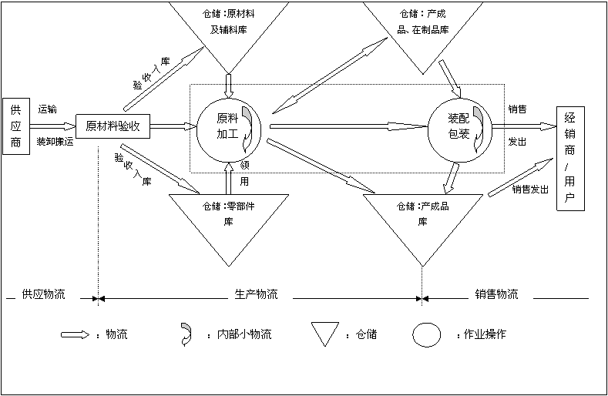

图1：生产企业物流流程图

从图1可以看出，一般生产企业的存货业务流程可分为取得、验收、仓储保管、生产加工、盘点处置等四个阶段, 历经取得存货、验收入库、仓储保管、领用发出、原料加工、装配包装、盘点清查、销售处置等主要环节。具体到某个特定生产企业，存货业务流程可能较为复杂，不仅涉及上述所有环节，甚至有更多、更细的流程，且存货在企业内部要经历多次循环。比如，原材料要经历验收入库、领用加工，形成半成品后又入库保存或现场保管、领用半成品继续加工，加工完成为产成品后再入库保存，直至发出销售等过程。也有部分生产企业的生产经营活动较为简单，其存货业务流程可能只涉及上述阶段中的某几个环节。

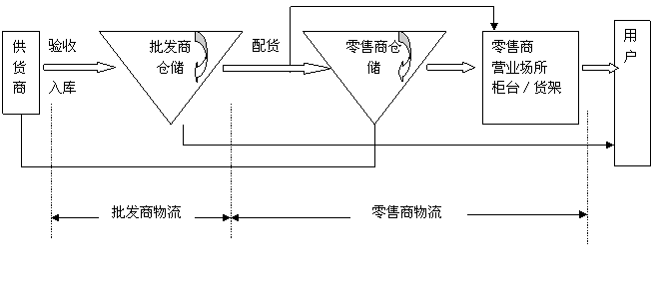

图2：商品流通企业物流流程图

从图2可以看出，作为商品流通企业的批发商的存货，通常经过取得、验收入库、仓储保管和销售发出等主要环节；零售商从生产企业或批发商（经销商）那里取得商品，经验收后入库保管或者直接放置在经营场所对外销售。比如，仓储式超市货架里摆放的商品就是超市的存货，商品仓储与销售过程紧密联系在一起。

概括讲，无论是生产企业，还是商品流通企业，存货取得、验收入库、仓储保管、领用发出、盘点清查、销售处置等是其共有的环节。以下对这些环节可能存在的主要风险及管控措施加以阐述。

**（一）取得存货**

存货的取得有诸如外购、委托加工或自行生产等多种方式，企业应根据行业特点、生产经营计划和市场因素等综合考虑，本着成本效益原则，确定不同类型的存货取得方式。**该环节的主要风险是：存货预算编制不科学、采购计划不合理，可能导致存货积压或短缺。**

主要管控措施：企业存货管理实务中，应当根据各种存货采购间隔期和当前库存，综合考虑企业生产经营计划、市场供求等因素，充分利用信息系统，合理确定存货采购日期和数量，确保存货处于最佳库存状态。考虑到存货取得的风险管控措施主要体现在预算编制和采购环节，将由相关的预算和采购内部控制应用指引加以规范。

**（二）验收入库**

不论是外购原材料或商品，还是本企业生产的产品，都必须经过验收（质检）环节，以保证存货的数量和质量符合合同等有关规定或产品质量要求。**该环节的主要风险是：验收程序不规范、标准不明确，可能导致数量克扣、以次充好、账实不符。**

主要管控措施：企业应当重视存货验收工作，规范存货验收程序和方法，着力做好以下工作。

1．外购存货的验收应当重点关注合同、发票等原始单据与存货的数量、质量、规格等核对一致。涉及技术含量较高的货物，必要时可委托具有检验资质的机构或聘请外部专家协助验收。

2．自制存货的验收，应当重点关注产品质量，通过检验合格的半成品、产成品才能办理入库手续，不合格品应及时查明原因、落实责任、报告处理。

3．其他方式取得存货的验收，应当重点关注存货来源、质量状况、实际价值是否符合有关合同或协议的约定。

经验收合格的存货进入入库或销售环节。仓储部门对于入库的存货，应根据入库单的内容对存货的数量、质量、品种等进行检查，符合要求的予以入库；不符合要求的，应当及时办理退换货等相关事宜。入库记录要真实、完整，定期与财会等相关部门核对，不得擅自修改。

**（三）仓储保管**

一般而言，生产企业为保证生产过程的连续性，需要对存货进行仓储保管；商品流通企业的存货从购入到销往客户之让也存在仓储保管环节。**该环节的主要风险是：存货仓储保管方法不适当、监管不严密，可能导致损坏变质、价值贬损、资源浪费。**

主要管控措施：

1．存货在不同仓库之间流动时，应当办理出入库手续。

2．存货仓储期间要按照仓储物资所要求的储存条件妥善贮存，做好防火、防洪、防盗、防潮、防病虫害、防变质等保管工作，不同批次、型号和用途的产品要分类存放。生产现场的在加工原料、周转材料、半成品等要按照有助于提高生产效率的方式摆放，同时防止浪费、被盗和流失。

3．对代管、代销、暂存、受托加工的存货，应单独存放和记录，避免与本单位存货混淆。

4．结合企业实际情况，加强存货的保险投保，保证存货安全，合理降低存货意外损失风险。

5．仓储部门应对库存物料和产品进行每日巡查和定期抽检，详细记录库存情况；发现毁损、存在跌价迹象的，应及时与生产、采购、财务等相关部门沟通。对于进入仓库的人员应办理进出登记手续，未经授权人员不得接触存货。

**（四）领用发出**

生产企业生产部门领用原材料、辅料、燃料和零部件等用于生产加工、仓储部门根据销售部门开出的发货单向经销商或用户发出产成品，商品流通领域的批发商根据合同或订货单等向下游经销商或零售商发出商品、消费者凭交款凭证等从零售商处取走商品等，都涉及存货领用发出问题。**该环节的主要风险是：存货领用发出审核不严格、手续不完备，可能导致货物流失。**

主要管控措施：企业应当根据自身的业务特点，确定适用的存货发出管理模式，制定严格的存货准出制度，明确存货发出和领用的审批权限，健全存货出库手续，加强存货领用记录。通常情况下，对于一般的生产企业，仓储部门应核对经过审核的领料单或发货通知单的内容，做到单据齐全，名称、规格、计量单位准确；符合条件的准予领用或发出，并与领用人当面核对、点清交付。在商场超市等商品流通企业，在存货销售发出环节应侧重于防止商品失窃、随时整理弃置商品、每日核对销售记录和库存记录等。无论是何种企业，对于大批存货、贵重商品或危险品的发出，均应当实行特别授权；仓储部门应当根据经审批的销售（出库）通知单发出货物。

**（五）盘点清查**

存货盘点清查一方面是要核对实物的数量，是否与相关记录相符、账实相符；另一方面也要关注实物的质量，是否有明显的损坏。**该环节的主要风险是：存货盘点清查制度不完善、计划不可行，可能导致工作流于形式、无法查清存货真实状况。**

主要管控措施：企业应当建立存货盘点清查工作规程，结合本企业实际情况确定盘点周期、盘点流程、盘点方法等相关内容，定期盘点和不定期抽查相结合。盘点清查时，应拟定详细的盘点计划，合理安排相关人员，使用科学的盘点方法，保持盘点记录的完整，以保证盘点的真实性、有效性。盘点清查结果要及时编制盘点表，形成书面报告，包括盘点人员、时间、地点、实际所盘点存货名称、品种、数量、存放情况以及盘点过程中发现的账实不符情况等内容，对盘点清查中发现的问题，应及时查明原因，落实责任，按照规定权限报经批准后处理。多部门人员共同盘点，应当充分体现相互制衡，严格按照盘点计划，认真记录盘点情况。此外，企业至少应当于每年年度终了开展全面的存货盘点清查，及时发现存货减值迹象，将盘点清查结果形成书面报告。

**（六）存货处置**

存货销售处置是存货退出企业生产经营活动的环节，包括商品和产成品的正常对外销售以及存货因变质、毁损等进行的处置。**该环节的主要风险是：存货报废处置责任不明确、审批不到位，可能导致企业利益受损。**

主要管控措施：企业应定期对存货进行检查，及时、充分了解存货的存储状态，对于存货变质、毁损、报废或流失的处理要分清责任、分析原因、及时合理。

**三、关于固定资产**

固定资产主要包括房屋、建筑物、机器、机械、运输工具，以及其他与生产经营活动有关的设备、器具、工具等。固定资产属于企业的非流动资产，是企业开展正常的生产经营活动必要的物资条件，其价值随着企业生产经营活动逐渐转移到产品成本中。固定资产的安全、完整直接影响到企业生产经营的可持续发展能力。

企业应当根据固定资产特点，分析、归纳、设计合理的业务流程，查找管理的薄弱环节，健全全面风险管控措施，保证固定资产安全、完整、高效运行。固定资产业务流程，通常可以分为取得、验收移交、日常维护、更新改造和淘汰处置等五个环节，如图3所示。

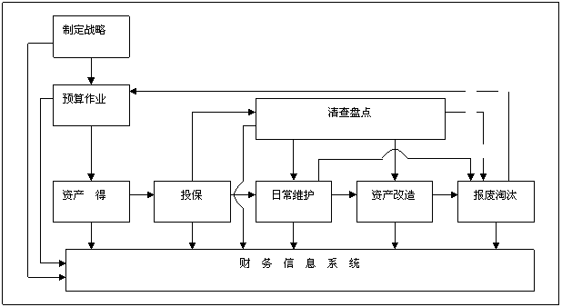

图3：固定资产基本业务流程图

**（一）固定资产取得**

固定资产涉及外购、自行建造、非货币性资产交换换入等方式。生产设备、运输工具、房屋建筑物、办公家具和办公设备等不同类型固定资产有不同的验收程序和技术要求，同一类固定资产也会因其标准化程度、技术难度等的不同而对验收工作提出不同的要求。通常来说，办公家具、电脑、打印机等标准化程度较高的固定资产验收过程较为简化，对一些复杂的大型生产设备，尤其是定制的高科技精密仪器，以及建筑物竣工验收等，需要一套规范、严密的验收制度。**该环节的主要风险是：新增固定资产验收程序不规范，可能导致资产质量不符要求、进而影响资产运行；固定资产投保制度不健全，可能导致应投保资产未投保、索赔不力，不能有效防范资产损失风险。**

主要管控措施：

1.建立严格的固定资产交付使用验收制度。企业外购固定资产应当根据合同、供应商发货单等对所购固定资产的品种、规格、数量、质量、技术要求及其他内容进行验收，出具验收单，编制验收报告。企业自行建造的固定资产，应由建造部门、固定资产管理部门、使用部门共同填制固定资产移交使用验收单，验收合格后移交使用部门投入使用。未通过验收的不合格资产，不得接收，必须按照合同等有关规定办理退换货或其他弥补措施。对于具有权属证明的资产，取得时必须有合法的权属证书。

2.重视和加强固定资产的投保工作。企业应当通盘考虑固定资产状况，根据其性质和特点，确定和严格执行固定资产的投保范围和政策。投保金额与投保项目力求适当，对应投保的固定资产项目按规定程序进行审批，办理投保手续，规范投保行为，应对固定资产损失风险。对于重大固定资产项目的投保，应当考虑采取招标方式确定保险人，防范固定资产投保舞弊。已投保的固定资产发生损失的，及时调查原因及受损金额，向保险公司办理相关的索赔手续。

**（二）资产登记造册**

企业取得每项固定资产后均需要进行详细登记，编制固定资产目录，建立固定资产卡片，便于固定资产的统计、检查和后续管理。**该环节的主要风险是：固定资产登记内容不完整，可能导致资产流失、资产信息失真、账实不符。**

主要管控措施：

1.根据固定资产的定义，结合自身实际情况，制定适合本企业的固定资产目录，列明固定资产编号、名称、种类、所在地点、使用部门、责任人、数量、账面价值、使用年限、损耗等内容，有利于企业了解固定资产使用情况的全貌。

2.按照单项资产建立固定资产卡片，资产卡片应在资产编号上与固定资产目录保持对应关系，详细记录各项固定资产的来源、验收、使用地点、责任单位和责任人、运转、维修、改造、折旧、盘点等相关内容,便于固定资产的有效识别。固定资产目录和卡片均应定期或不定期复核，保证信息的真实和完整。

**（三）固定资产运行维护**

**该环节的主要风险是：固定资产操作不当、失修或维护过剩，可能造成资产使用效率低下、产品残次率高，甚至发生生产事故，或资源浪费。**

主要管控措施：

1.固定资产使用部门会同资产管理部门负责固定资产日常维修、保养，将资产日常维护流程体制化、程序化、标准化，定期检查，及时消除风险，提高固定资产的使用效率，切实消除安全隐患。

2.固定资产使用部门及管理部门建立固定资产运行管理档案，并据以制定合理的日常维修和大修理计划，并经主管领导审批。

3.固定资产实物管理部门审核施工单位资质和资信，并建立管理档案；修理项目应分类，明确需要招投标项目。修理完成，由施工单位出具交工验收报告，经资产使用和实物管理部门核对工程量并审批。重大项目应专项审计。

4.企业生产线等关键设备的运作效率与效果将直接影响企业的安全生产和产品质量，操作人员上岗前应由具有资质的技术人员对其进行充分的岗前培训，特殊设备实行岗位许可制度，需持证上岗，必须对资产运转进行实时监控，保证资产使用流程与既定操作流程相符，确保安全运行，提高使用效率。

**（四）固定资产升级改造**

企业需要定期或不定期对固定资产进行升级改造，以便不断提高产品质量，开发新品种，降低能源资源消耗，保证生产的安全环保。固定资产更新有部分更新与整体更新两种情形，部分更新的目的通常包括局部技术改造、更换高性能部件、增加新功能等方面，需权衡更新活动的成本与效益综合决策；整体更新主要指对陈旧设备的淘汰与全面升级，更侧重于资产技术的先进性，符合企业的整体发展战略。**该环节的主要风险是：固定资产更新改造不够，可能造成企业产品线老化、缺乏市场竞争力。**

主要管控措施：

1.定期对固定资产技术先进性评估，结合盈利能力和企业发展可持续性，资产使用部门根据需要提出技改方案，与财务部门一起进行预算可行性分析，并且经过管理部门的审核批准。

2.管理部门需对技改方案实施过程适时监控、加强管理，有条件企业建立技改专项资金并定期或不定期审计。

**（五）资产清查**

企业应建立固定资产清查制度，至少每年全面清查，保证固定资产账实相符、及时掌握资产盈利能力和市场价值。固定资产清查中发现的问题，应当查明原因，追究责任，妥善处理。**该环节的风险主要是：固定资产丢失、毁损等造成账实不符、或资产贬值严重。**

主要管控措施：

1．财务部门组织固定资产使用部门和管理部门需定期进行清查，明确资产权属，确保实物与卡、财务账表相符，在清查作业实施之前编制清查方案，经过管理部门审核后进行相关的清查作业。

2．在清查结束后，清查人员需要编制清查报告，管理部门需就清查报告进行审核，确保真实性、可靠性。

3．清查过程中发现的盘盈（盘亏），应分析原因，追究责任，妥善处理，报告审核通过后及时调整固定资产账面价值，确保账实相符，并上报备案。

**（六）抵押质押**

抵押是指债务人或者第三人不转移对财产的占有权，而将该财产抵押作为债权的担保，当债务人不履行债务时，债权人有权依法以抵押财产折价或以拍卖、变卖抵押财产的价款优先受偿。质押也称质权，就是债务人或第三人将其动产移交债权人占有，将该动产作为债权的担保，当债务人不履行债务时，债权人有权依法就该动产卖得价金优先受偿。企业有时因资金周转等原因以其固定资产作抵押物或质物向银行等金融机构借款，如到期不能归还借款，银行则有权依法以该固定资产折价或拍卖。**该环节的主要风险是：固定资产抵押制度不完善，可能导致抵押资产价值低估和资产流失。**

主要管控措施：

1．加强固定资产抵押、质押的管理，明晰固定资产抵押、质押流程，规定固定资产抵押、质押的程序和审批权限等，确保资产抵押、质押经过授权审批及适当程序。同时，应做好相应记录，保障企业资产安全。

2．财务部门办理资产抵押时，如需要委托专业中介机构鉴定评估固定资产的实际价值，应当会同金融机构有关人员、固定资产管理部门、固定资产使用部门现场勘验抵押品，对抵押资产的价值进行评估。对于抵押资产，应编制专门的抵押资产目录。

**（七）固定资产处置**

**该环节的主要风险是：固定资产处置方式不合理，可能造成企业经济损失。**主要管控措施：企业应当建立健全固定资产处置的相关制度，区分固定资产不同的处置方式，采取相应控制措施,确定固定资产处置的范围、标准、程序和审批权限，保证固定资产处置的科学性，使企业的资源得到有效的运用。

1．对使用期满、正常报废的固定资产，应由固定资产使用部门或管理部门填制固定资产报废单，经企业授权部门或人员批准后对该固定资产进行报废清理。

2．对使用期限未满、非正常报废的固定资产，应由固定资产使用部门提出报废申请，注明报废理由、估计清理费用和可回收残值、预计处置价格等。企业应组织有关部门进行技术鉴定，按规定程序审批后进行报废清理。

3．对拟出售或投资转出及非货币交换的固定资产，应由有关部门或人员提出处置申请，对固定资产价值进行评估，并出具资产评估报告。报经企业授权部门或人员批准后予以出售或转让。企业应特别关注固定资产处置中的关联交易和处置定价，固定资产的处置应由独立于固定资产管理部门和使用部门的相关授权人员办理，固定资产处置价格应报经企业授权部门或人员审批后确定。对于重大固定资产处置，应当考虑聘请具有资质的中介机构进行资产评估，采取集体审议或联签制度。涉及产权变更的，应及时办理产权变更手续。

4．对出租的固定资产由相关管理部门提出出租或出借的申请，写明申请的理由和原因，并由相关授权人员和部门就申请进行审核。审核通过后应签订出租或出借合同，包括合同双方的具体情况，出租的原因和期限等内容。

**四、关于无形资产**

无形资产是企业拥有或控制的没有实物形态的可辨认非货币性资产，通常包括专利权、非专利技术、商标权、著作权、特许权、土地使用权等。企业应当加强对无形资产的管理，建立健全无形资产分类管理制度，保护无形资产的安全，提高无形资产的使用效率，充分发挥无形资产对提升企业创新能力和核心竞争力的作用。

**（一）无形资产管理的流程**

无形资产管理的基本流程包括无形资产的取得、验收并落实权属、自用或授权其他单位使用、安全防范、技术升级与更新换代、处置与转移等环节。如图4所示。

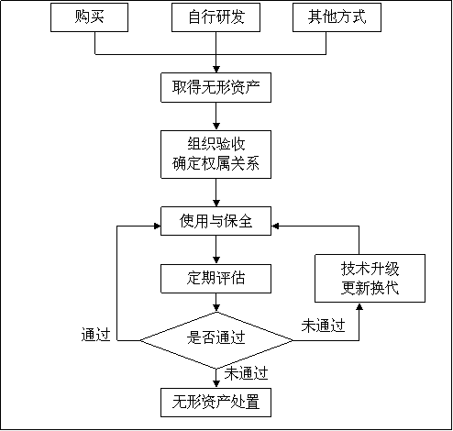

图4：无形资产基本业务流程图

**（二）无形资产管理的关键控制点和控制措施**

企业应当在对无形资产取得、验收、使用、保护、评估、技术升级、处置等环节进行全面梳理的基础上，明确无形资产业务流程中的主要风险，并采用适当的控制措施实施无形资产内部控制。

1.无形资产取得与验收。**该环节的主要风险是: 取得的无形资产不具先进性，或权属不清，可能导致企业资源浪费或引发法律诉讼。**主要管控措施：企业应当建立严格的无形资产交付使用验收制度，明确无形资产的权属关系，及时办理产权登记手续。企业外购无形资产，必须仔细审核有关合同协议等法律文件，及时取得无形资产所有权的有效证明文件，同时特别关注外购无形资产的技术先进性；企业自行开发的无形资产，应由研发部门、无形资产管理部门、使用部门共同填制无形资产移交使用验收单，移交使用部门使用；企业购入或者以支付土地出让金方式取得的土地使用权，必须取得土地使用权的有效证明文件。当无形资产权属关系发生变动时，应当按照规定及时办理权证转移手续。

2.无形资产的使用与保全。**该环节的主要风险是：无形资产使用效率低下，效能发挥不到位；缺乏严格的保密制度，致使体现在无形资产中的商业机密泄漏；由于商标等无形资产疏于管理，导致其他企业侵权，严重损害企业利益。**主要管控措施：企业应当强化无形资产使用过程的风险管控，充分发挥无形资产对提升企业产品质量和市场影响力的重要作用；建立健全无形资产核心技术保密制度，严格限制未经授权人员直接接触技术资料，对技术资料等无形资产的保管及接触应保有记录，实行责任追究，保证无形资产的安全与完整；对侵害本企业无形资产的，要积极取证并形成书面调查记录，提出维权对策，按规定程序审核并上报，等等。

3．无形资产的技术升级与更新换代。**该环节的主要风险是：无形资产内含的技术未能及时升级换代，导致技术落后或存在重大技术安全隐患。**主要管控措施：企业应当定期对专利、专有技术等无形资产的先进性进行评估。发现某项无形资产给企业带来经济利益的能力受到重大不利影响时，应当考虑淘汰落后技术，同时加大研发投入，不断推动企业自主创新与技术升级，确保企业在市场经济竞争中始终处于优势地位。

4．无形资产的处置。**该环节的主要风险在于：无形资产长期闲置或低效使用，就会逐渐失去其使用价值；无形资产处置不当，往往造成企业资产流失。**主要管控措施：企业应当建立无形资产处置的相关管理制度，明确无形资产处置的范围、标准、程序和审批权限等要求。无形资产的处置应由独立于无形资产管理部门和使用部门的其他部门或人员按照规定的权限和程序办理；应当选择合理的方式确定处置价格，并报经企业授权部门或人员审批；重大的无形资产处置，应当委托具有资质的中介机构进行资产评估。

发布日期:  2010年06月10日